【报名通知】手拉手妇科腔镜与微无创诊治技术培训开班啦

妇科疾病发病率逐年上升，微创技术以其创伤小、恢复快等优势成为妇科诊疗的重要方向。为推动妇科腔镜与微无创技术的普及与发展，提升妇科医师的临床诊疗水平，四川省妇幼保健院・妇科腔镜与微无创诊治技术培训中心特举办第十期培训班，诚邀全国妇科同仁参与！

具体事宜

一、基地介绍

四川省妇幼保健院是三级甲等妇幼保健机构，妇科为医院重点科室，设普通与盆底妇科、肿瘤妇科、计划生育与生殖妇科三个二级科室，医护人员 61 人，其中高级职称 17 人，博士及博士后 4 人，硕士研究生导师 3 人，人才梯队雄厚。

科室特色鲜明：

肿瘤妇科：2024 年获四川省临床重点专科，开展保留生育功能 MDT 诊疗、单孔腹腔镜良恶性肿瘤手术（经脐 / 经阴道）、子宫内膜癌 / 卵巢癌全面分期手术等。

普通与盆底妇科：独创经阴道尿道中段线性悬吊术、改良腹腔镜子宫悬吊术，擅长生殖道畸形修复、盆底重建等。

计划生育与生殖妇科：精于输卵管复通、高危人流、宫腹腔镜保留生育功能手术。

微无创技术：2023 年引进高强度聚焦超声系统，无创治疗子宫肌瘤、子宫腺肌瘤等，疗效显著。

妇科腔镜与微无创诊治技术培训中心成立于 2022 年，面积近 300 平米，配备高端腔镜模拟设备 2 套、基础设备 10 余套，设模拟手术室、多媒体教室及手术转播系统，年门诊量超 18.5 万人次，手术量超 8500 台次，临床资源丰富。

二、招生要求

（一）人员条件

县级及以上医疗机构妇科临床医师，具备主治医师及以上职称，或高年资住院医师（5 年及以上）。

（二）名额限制

限 30 人，按报名顺序择优录取。

（三）培训费用

1500 元 /人（含听课费、教材资料费、午餐等费用）。

三、培训安排

（一）培训时间

2025 年 6 月 30 日 —7 月 4 日（共 5 天）

（二）培训地点

四川省妇幼保健院抚琴院区七楼妇科腔镜与微无创诊治中心

（三）课程设置（详见附件1）

特色亮点：理论与实践结合，涵盖单孔 / 多孔腹腔镜、宫腔镜、聚焦超声等技术，含手术观摩、模拟操作及考核。

四、报名程序

（一）报名时间

即日起至 2025 年 6 月 20 日，逾期不再受理。

（二）报名流程

请报名人员扫码进微信群，下载《培训学员申请表》（见附件2），填写后加盖单位公章，报到时需交科教部。

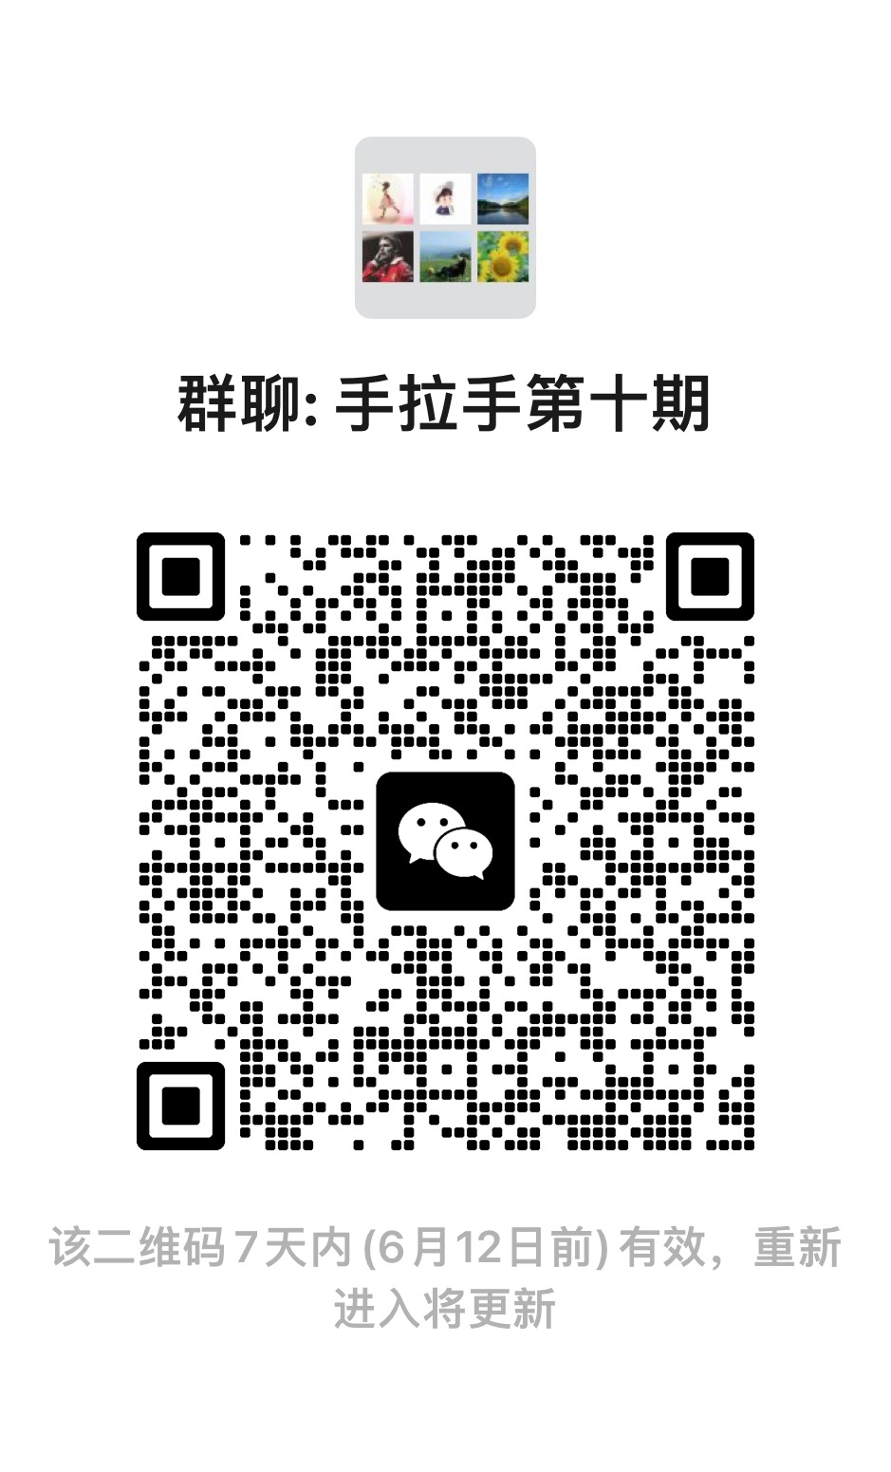

（三）报到要求

时间：2025 年 6 月 30 日上午 7:30

地点：抚琴院区七楼妇科腔镜与微无创诊治中心

材料准备：

纸质申请表（加盖公章）、单位介绍信（加盖公章）；

毕业证、医师资格证、医师执业证、专业技术资格证及聘任证书复印件；以上材料需齐全，执业范围不符者不予接收。

五、联系方式

联系人：四川省妇幼保健院科教部 卢老师

电话：028-65978140，028-65978243

附件：

1：课程表及流程安排

2：培训学员申请表（需填写个人信息、单位意见并盖章）

附件1：课程表及流程安排

|  |  |  |  |  |  |
| --- | --- | --- | --- | --- | --- |
| 时间日期 | 6月30日  （周一） | 7月1日  （周二） | 7月2日  （周三） | 7月3日  （周四） | 7月4日  （周五） |
| 08:00-09:20 | **王刚**：如何成为一名优秀的妇科腔镜医师 | **常军**：女性不孕症的腹腔镜手术 | **王沁洁：**宫腔镜下左炔诺孕酮宫内缓释系统固定术 | **万虹**：多孔腹腔镜下子宫肌瘤剥除、全子宫切除的手术技巧及并发症防治 | **谭松：**妇科腔镜手术常用能量器械使用技巧及并发症防治 |
| 09:20-10:40 | **王刚：**腔镜技术在妇科恶性肿瘤诊治中的应用与技巧 | 手术观摩讲解或模拟练习（天府） | 手术观摩讲解或模拟练习（晋阳） | **汤彪**：腹腔镜卵巢囊肿剥除术及卵巢功能保护 | **伍玉华**：腔镜设备的使用及保养 |
| 10:40-12:00 | **陈德新**：女性盆腔器官脱垂及张力性尿失禁的微创手术治疗 | 手术观摩讲解或模拟练习（天府） | 手术观摩讲解或模拟练习（晋阳） | 手术观摩讲解或模拟练习（晋阳） | 模拟练习考核 |
| 14:00-15:20 | **伍玲**：单孔腹腔镜在妇科的应用基本技巧 | **李胜梅**：妇科常见宫腔镜手术技巧 | **陈颖**：单孔腹腔镜下子宫全切手术技巧及并发症 | 手术观摩讲解或模拟练习（晋阳） | 总结颁证离会 |
| 15:20-16:40 | **赵志刚**：Vnotes下骶骨骶韧带固定术 | **李明**：腹壁解剖与穿刺技术 | **李卉**：聚焦超声在妇科疾病治疗中的应用进展 | **夏虎**：宫颈疾病的微创治疗 |  |
| 16:40-18:00 | **韩旭**：腹腔镜下异位妊娠保留输卵管手术技巧  模拟器培训 | **李明**：妇科整形技术 | **陈嘉卿**：宫腔镜并发症防治 | **刘安琪**：妊娠期妇科腹腔镜手术相关问题 |  |

附件2：



培训学员申请表

姓 名

所在单位

|  |  |  |  |  |  |  |  |  |
| --- | --- | --- | --- | --- | --- | --- | --- | --- |
| 姓名 |  | 性别 |  | 年龄 |  | 政治面貌 |  | 贴照片处 |
| 文化程度 |  | 专业 |  | 健康状况 |  | 联系电话 |  |
| 执业证  书编码 |  | 执业地点 |  | 执业类别 |  | 执业范围 |  |
| 工作单位 |  | | | 职称 |  | 邮箱 |  | |
| 本人  现有  业务  水平 |  | | | | | | | |
| 送培  单位  意见 | 单位负责人： （盖章） 年 月 日 | | | | | | | |

说 明

一、申请培训人员必须将《培训人员申请表》、《医师执业证书》、《医师资格证书》、职称证、身份证复印件一同交科教部，凡提交材料及申请表填写不全，均不与安排。

二、此表由选送单位负责填写，字迹必须清楚。

三、表内各栏必须逐项填写，特别是执业证书编码、执业地点、执业类别、执业范围及学历、工作经历更应详细清楚。

四、此表系作为接收培训学员的根据，不退回单位；培训期满后，另有学习鉴定。

五、此表填写后必须加盖单位公章方能生效。

六、培训报到时需出示单位介绍信。

七、培训时间5天，请合理安排时间，培训期间原则上不请假。

八、科教部联系电话：卢老师：028—65978140